LISA 2

Narva Linnavolikogu otsuse ...............2010 nr..................

Kadastiku tn 23 ja Kadastiku tn 39 maa-alade detailplaneeringu
kontaktala skeem

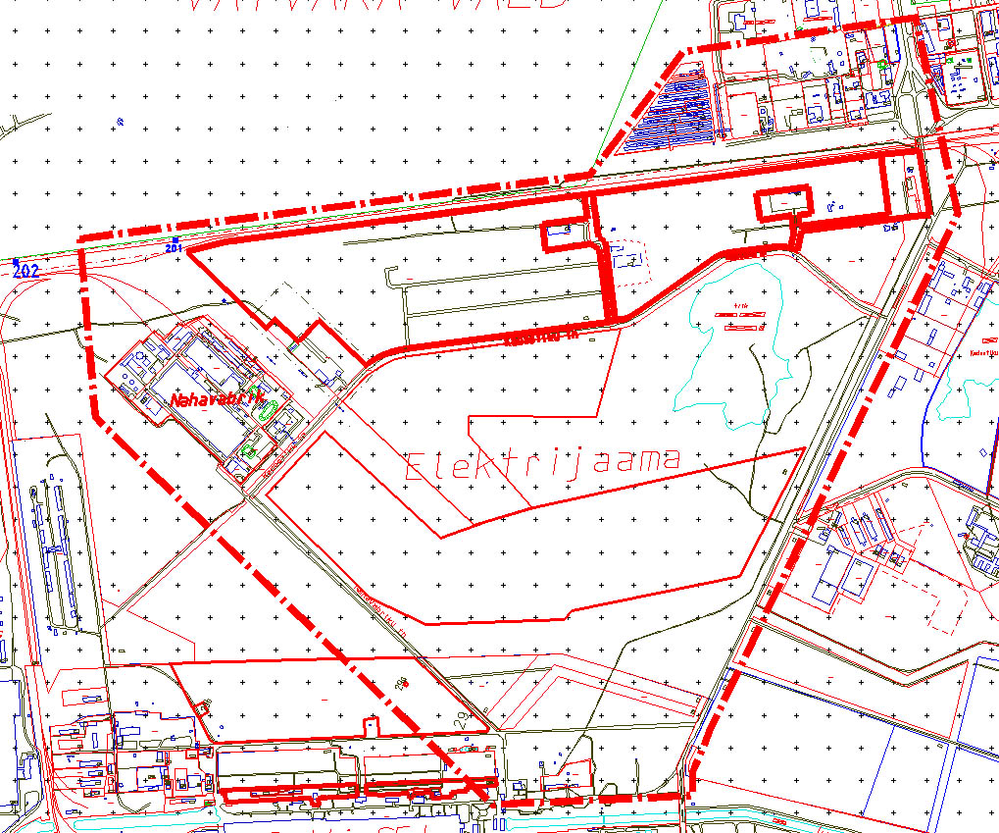

© Narva Arhitektuuri- ja Linnaplaneerimise Amet * 2009 *

Väljavõte Narva Digitaalkaardist

